Análise do ruído magnético de Barkhausen por meio de transformada wavelet discreta para detecção da fase deletéria sigma

AMANDA M. RODRIGUES (IFPB, Campus João Pessoa), EDGARD DE M. SILVA (IFPB, Campus João Pessoa), SUZETE E. N. CORREIA (IFPB, Campus João Pessoa), CÁSSIO R. M. LIMA (IFPB, Campus João Pessoa)

E-mails: mandsmr4@gmail.com, edgardmsilva@gmail.com, suzete.correia@gmail.com, cmoura.lima22@gmail.com.
Área de conhecimento:(Tabela CNPq): 3.04.01.00-3 Materiais Elétricos.
Palavras-Chave: Wavelet; Ruído magnético de Barkhausen; Fragilização.

- Introdução
A formação de novas microestruturas dentro do material, devido à imposição de ciclos térmicos, leva a mudanças nas suas propriedades mecânicas e de resistência à corrosão. Métodos não destrutivos como ultrassom, correntes parasitas e baseados no ruído magnético de Barkhausen vêm sendo estudados para aplicações nestes casos. Esses ensaios são aplicados para monitoramento de tubulações dos setores de petróleo e gás, em serviço. Entre os materiais utilizados neste setor destaca-se o aço inoxidável duplex (AID), mas a sua permanência em temperaturas superiores a 600 °C provocam a formação de fases fragilizantes, com destaque para a fase σ (sigma). A precipitação dessa microestrutura prejudica as suas propriedades mecânicas, sobretudo a tenacidade ao impacto e a resistência à corrosão, visto que pequenas quantidades, em torno de 4%, já são suficientes para fragilizar os aços inoxidáveis duplex (TAVARES et al., 2010). As interações entre um campo magnético gerado por uma onda e material na região de irreversibilidade dos domínios magnéticos geram um ruído denominado de Barkhausen. Esse ruído deve-se aos saltos abruptos causados pelo desprendimento das paredes dos domínios, ao passarem por pontos de ancoragem como contornos de grãos, discordâncias, heterogeneidades ou outras imperfeições (DE QUEIROZ, 2008; YAMAZAKI et al., 2019). A transformada wavelet tem sido aplicada para remoção de ruídos em sinais por apresentar uma técnica de janelamento variável ao longo do sinal, permitindo o uso de intervalos de tempo longos nas componentes de baixa frequência e tempos curtos nas regiões de alta frequência do sinal. Devido a sua eficiência na remoção de ruído este tipo de transformada passou a ser de interesse na separação do ruído magnético de Barkhausen do sinal principal, de modo a poder analisar as informações provenientes desse. Assim, será de útil para avaliação da presença do constituinte sigma em um aço inoxidável duplex (WANG et al., 2013; YAMAZAKI et al., 2019). Este trabalho estuda a capacidade de se detectar a presença do constituinte prejudicial sigma, em um aços inoxidável duplex, pela análise do ruído magnético de Barkhausen por transformada wavelet discreta, provocada pela presença desse.
- Materiais e Métodos
O material utilizado foi um aço SAF 2205 recebido na forma de barra, de onde foram retiradas amostras com diâmetro de 24 mm e espessura de 8 mm. Duas amostras foram analisadas, uma na condição como recebida e outra submetida a uma temperatura de 850 ºC por 15 min. Ondas senoidais com frequência de 5 Hz e 25 Hz e amplitudes de 1 V, 3 V, 5 V, 7 V e 9 V foram aplicadas às amostras, através de uma bobina emissora posicionada a uma das superfícies do material. Na superfície oposta foi colocada uma bobina receptora, que captou a onda resultante da interação da onda senoidal emitida com a peça. Para cada emissão, dez sinais foram adquiridos, com taxa de amostragem de 10.000 pontos por segundo e tempo de aquisição de 2 s, para a condição com e sem precipitados. Os dez sinais adquiridos na bobina receptora, para cada amplitude de onda emissora, foram submetidos a transformada wavelet discreta, Utilizou-se três famílias de wavelet, db1, db5 e db10, cada uma delas com um nível de resolução. A transformada wavelet discreta, aplicada em um nível, divide o sinal em duas regiões, uma denominada de coeficiente de aproximação, que corresponde aos componentes de alta escala e baixa frequência e outra de detalhe, que abrange os de baixa escala e alta frequência. No presente estudo ela é aplicada como filtro passa altas. Após aplicação da transformada wavelet discreta foram calculados o RMS (raiz quadrada do valor quadrático médio) dos sinais da cada condição.

- Resultados e Discussão
As figuras 1, 2 e 3 mostram a variação do valor RMS, com um intervalo de confiança de 95%, da onda resultante da interação entre a aplicação de ondas emissoras de 5 Hz e 25 Hz para condições com e sem a presença da fase sigma, após a aplicação da Transformada Wavelet Discreta (TWD) com as famílias DB1, DB5 e DB10 e um nível de resolução. Nota-se, da análise da aplicação da onda de 5 Hz, que os valores de RMS para as condições com e sem a presença de precipitados apresentam valores similares dentro do intervalo de confiança utilizado, independente da amplitude aplicada. Ademais, os valores de RMS para a condição com a presença da fase sigma apresentam valores maiores, com relação à onda sem precipitados. Esse comportamento se deve ao fato da fase sigma funcionar como ponto de ancoragem para o movimento das paredes dos domínios magnéticos e a geração do ruído de Barkhausen.
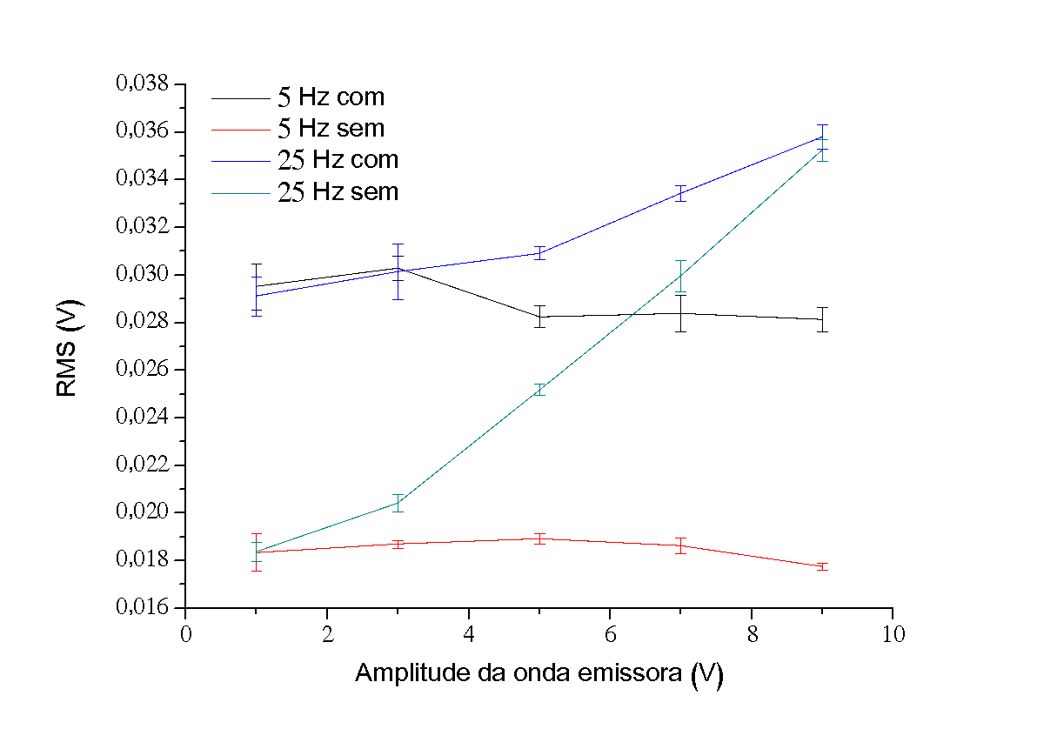
Figura 1: Variação do valor RMS para 5 Hz e 25 Hz e família DB1.
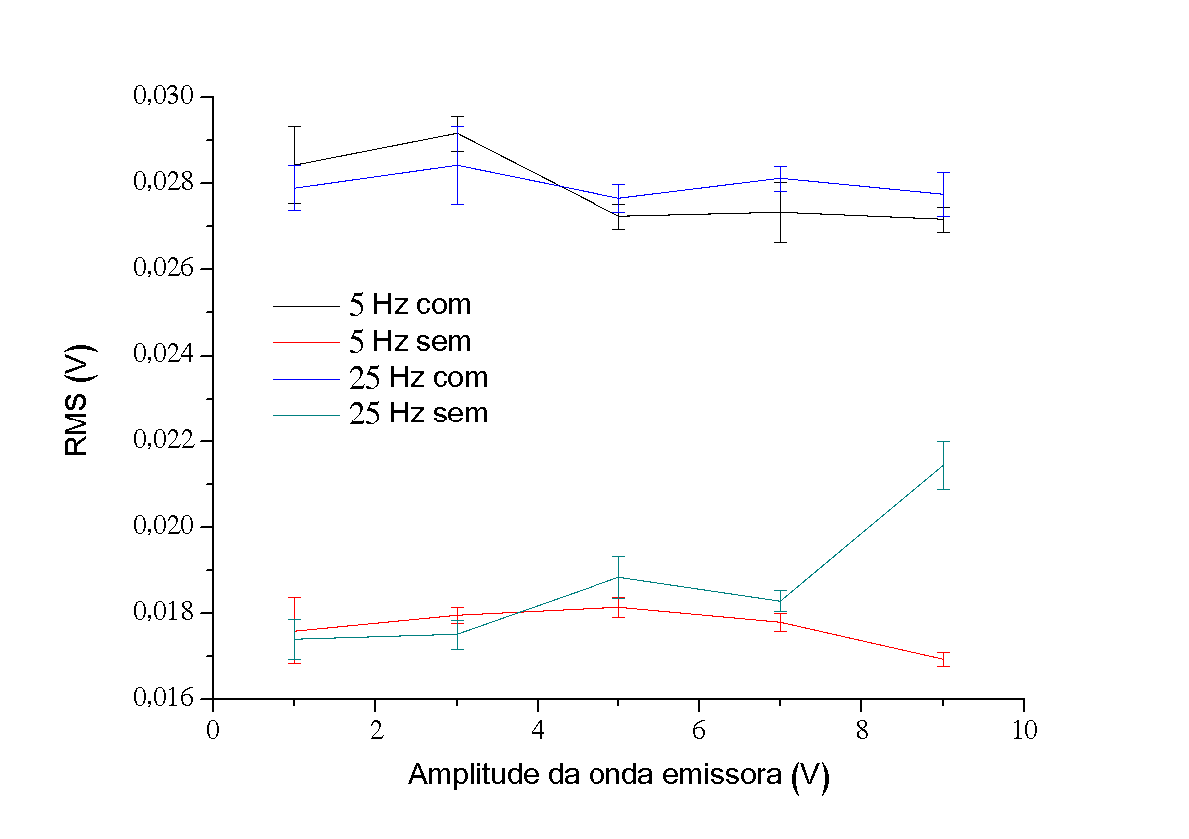
Figura 2: Variação do valor RMS para 5 Hz e 25 Hz e família DB5.

Ao aplicar a onda de 25 Hz, observa-se um aumento dos valores a partir da amplitude de 3 V para a família DB1. Ao migrar para a família DB5, esse aumento é menos sensível, sendo notado somente para as amostras sem precipitados, a partir de 5 V. Já com a família DB10, as ondas de 5 Hz e 10 Hz passam a apresentar o mesmo comportamento, dentro da faixa estudada. Nesse contexto, é válido apontar que, ao aplicar a família DB1, com a frequência de 25 Hz, é observada uma maior energia da onda interagindo com os precipitados, esse aumento se deve a interferência da amplitude das Wavetes nos valores de RMS, que é mais sensível para amostras sem precipitados, as quais vão crescendo. É notado também, que existe uma tendência, para amplitude de 9 V, de interseção entre as duas condições, esse efeito se deve ao efeito paramagnético da fase sigma ser mais bem captado com o aumento da frequência e amplitude, que passa a se sobrepor para frequências maiores.
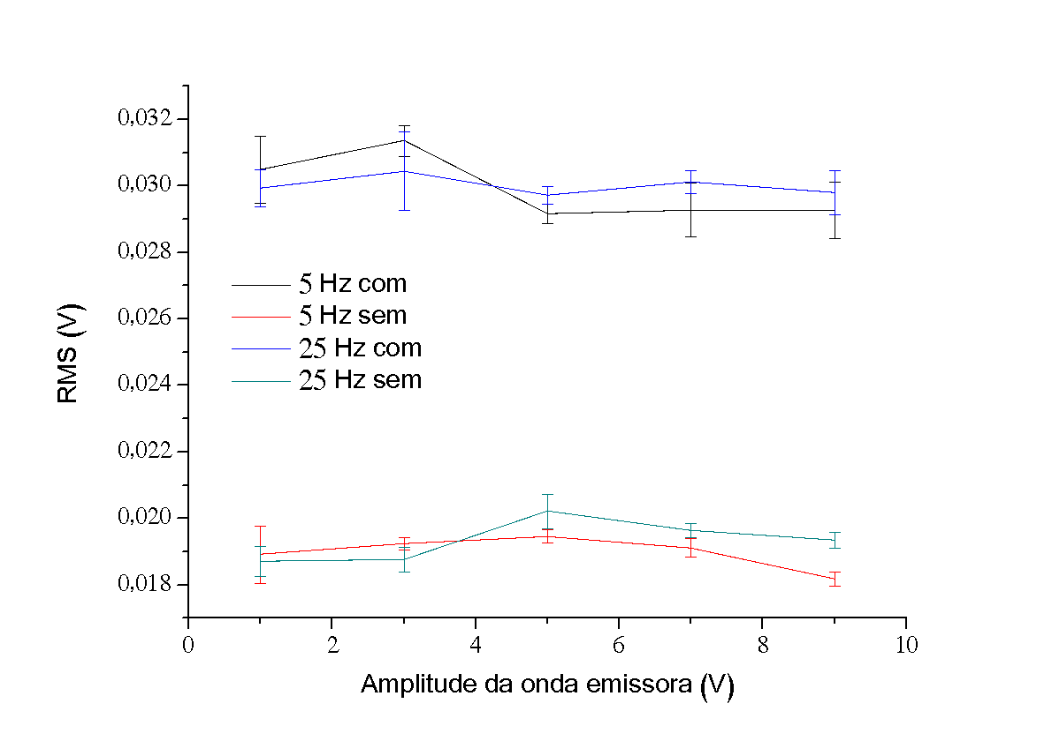
Figura 3: Variação do valor RMS para 5 Hz e 25 Hz e família DB10.

- Considerações Finais
A análise do ruído magnético de Barkhausen para ondas com frequências de 5 Hz e 25 Hz, foi capaz de detectar a presença da fase sigma no aço estudado. Amostras com a presença de da fase sigma apresentaram maiores valores de RMS devido ao ruído magnético de Barkhausen As medidas de RMS para frequência de 5 Hz mostram ser independentes da amplitude e das famílias estudadas. Enquanto que para aplicação de frequências de 25 Hz apresentam aumento dos RMS em função da amplitude, sendo mais sensível para aplicação da família DB1. O crescimento dos valores de RMS para ondas de 25 Hz e famílias DB1 mostram uma tendência de inversão de posicionamento das curvas, possivelmente devido ao efeito do paramagnetismo da fase sigma.
Agradecimentos
Os autores agradecem ao suporte financeiro do Instituto Federal da Paraíba pelo fornecimento das bolsas de pesquisa.

Referências
TAVARES, S. S. M. et al. Magnetic detection of sigma phase in duplex stainless steel UNS S31803. Journal of Magnetism and Magnetic Materials, v. 322, n. 17, p. L29–L33, 2010.
DE QUEIROZ, S.L.A. Wavelet transforms in a critical interface model for Barkhausen noise. Physical Review E - Statistical, Nonlinear, and Soft Matter Physics, v. 77, n. 2, p. 1–9, 2008.
YAMAZAKI, T.; FURUYA, Y.; NAKAO, W. Experimental evaluation of domain wall dynamics by Barkhausen noise analysis in Fe30Co70 magnetostrictive alloy wire. Journal of Magnetism and Magnetic Materials, v. 475, n. April 2018, p. 240–248, 2019.
WANG, P. et al. Stratified analysis of the magnetic Barkhausen noise signal based on wavelet decomposition and back propagation neural network. Sensors and Actuators, A: Physical, v. 201, p. 421–427, 2013.

